**Latih model pembelajaran mesin dengan Azure Machine Learning**

Pelajari cara menggunakan Azure Machine Learning untuk melatih model dan mendaftarkannya di ruang kerja.

**Tujuan pembelajaran**

Dalam modul ini, Anda akan mempelajari cara:

* Gunakan ScriptRunConfig untuk menjalankan skrip pelatihan model sebagai eksperimen Azure Machine Learning.
* Buat skrip pelatihan berparameter yang dapat digunakan kembali.
* Daftarkan model terlatih.

**Modul ini adalah bagian dari jalur pembelajaran :** <https://learn.microsoft.com/id-id/training/paths/build-ai-solutions-with-azure-ml-service/>

1. **Pengantar**

Melatih model pembelajaran mesin semudah memuat data dan menjalankan satu baris kode menggunakan paket seperti scikit-learn. Namun, dalam skenario pembelajaran mesin produksi, Anda perlu mempertimbangkan:

* Membuat skrip pelatihan yang dapat digunakan kembali untuk beberapa lingkungan komputasi.
* Mencatat metrik performa model selama proses pelatihan dan evaluasi.
* Versi model pelacakan.

1. **Tujuan Pembelajaran**

Dalam modul ini, Anda akan mempelajari cara:

* Gunakan ScriptRunConfig untuk menjalankan skrip pelatihan model sebagai eksperimen Azure Machine Learning.
* Buat skrip pelatihan berparameter yang dapat digunakan kembali.
* Daftarkan model terlatih.

1. **Jalankan skrip pelatihan**

Anda dapat menggunakan **ScriptRunConfig** untuk menjalankan eksperimen berbasis skrip yang melatih model pembelajaran mesin.

1. **Menulis naskah untuk melatih seorang model**

Saat menggunakan eksperimen untuk melatih model, skrip Anda harus menyimpan model terlatih di folder output. Misalnya, skrip berikut melatih model menggunakan Scikit-Learn, dan menyimpannya di folder **outputs** menggunakan paket **joblib**:

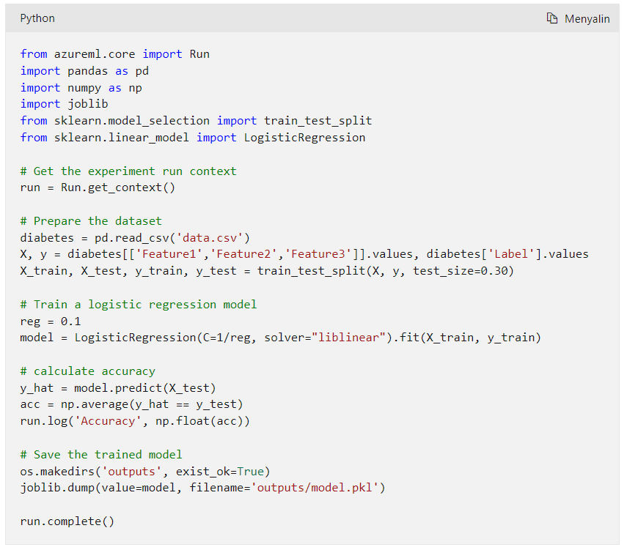

Untuk mempersiapkan eksperimen yang melatih model, skrip seperti ini dibuat dan disimpan dalam folder. Misalnya, Anda dapat menyimpan skrip ini sebagai **training_script.py** dalam folder bernama **training_folder.** Karena skrip menyertakan kode untuk memuat data pelatihan dari **data.csv,** file ini juga harus disimpan dalam folder.

1. **Menjalankan skrip sebagai eksperimen**

Untuk menjalankan skrip, buat **ScriptRunConfig** yang merujuk ke folder dan file skrip. Anda biasanya juga perlu mendefinisikan lingkungan Python (Conda) yang menyertakan paket apa pun yang diperlukan oleh skrip. Dalam contoh ini, skrip menggunakan Scikit-Learn sehingga Anda harus membuat lingkungan yang menyertakannya. Skrip juga menggunakan Azure Machine Learning untuk mencatat metrik, jadi Anda harus ingat untuk menyertakan paket **azureml-defaults** di lingkungan.

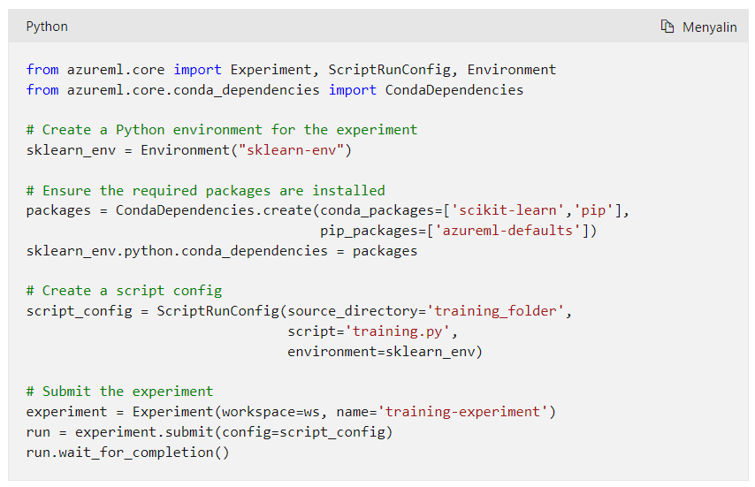

1. **Menggunakan parameter skrip**

Anda dapat meningkatkan fleksibilitas eksperimen berbasis skrip dengan menggunakan argumen untuk menyetel variabel dalam skrip.

1. **Bekerja dengan argumen skrip**

Untuk menggunakan parameter dalam skrip, Anda harus menggunakan pustaka seperti **argparse** untuk membaca argumen yang diteruskan ke skrip dan menetapkannya ke variabel. Misalnya, skrip berikut membaca argumen bernama **--reg-rate,** yang digunakan untuk mengatur hyperparameter tingkat regularisasi untuk algoritma regresi logistik yang digunakan untuk melatih model.

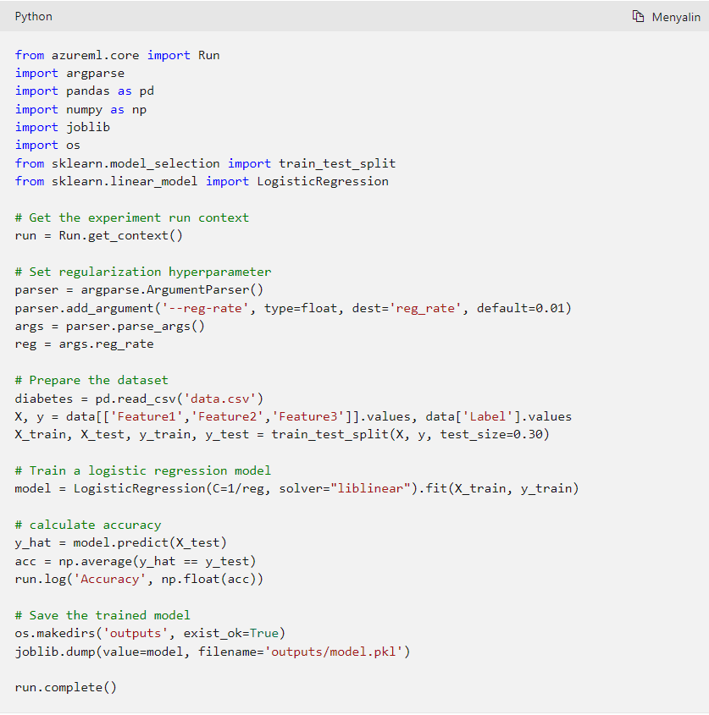

1. **Melewati argumen ke skrip eksperimen**

Untuk meneruskan nilai parameter ke skrip yang dijalankan dalam eksperimen, Anda harus memberikan nilai argumen yang berisi daftar **argumen** yang dipisahkan koma dan nilainya ke **ScriptRunConfig**, seperti ini:

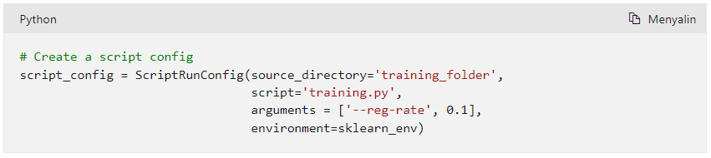

1. **Mendaftarkan model**

Setelah menjalankan eksperimen yang melatih model, Anda dapat menggunakan referensi ke objek **Jalankan** untuk mengambil outputnya, termasuk model terlatih.

1. **Mengambil file model**

Setelah percobaan berjalan selesai, Anda dapat menggunakan metode **get_file_names** objek yang dijalankan untuk membuat daftar file yang dihasilkan. Praktik standar adalah untuk skrip yang melatih model untuk menyimpannya di folder **output** yang dijalankan.

Anda juga dapat menggunakan metode **download_file** dan **download_files** objek yang dijalankan untuk mengunduh file output ke sistem file lokal.

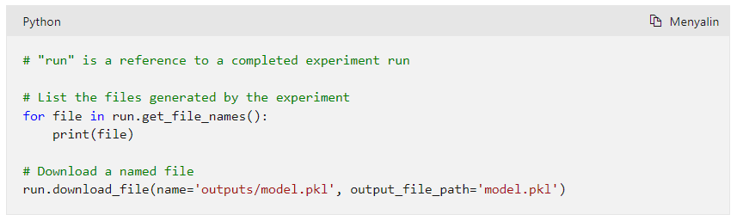

1. **Mendaftarkan model**

Registrasi model memungkinkan Anda melacak beberapa versi model, dan mengambil model untuk inferensi (memprediksi nilai label dari data baru). Saat mendaftarkan model, Anda dapat menentukan nama, deskripsi, tag, kerangka kerja (seperti Scikit-Learn atau PyTorch), versi kerangka kerja, properti khusus, dan metadata berguna lainnya. Mendaftarkan model dengan nama yang sama dengan model yang ada secara otomatis membuat versi model baru, dimulai dengan 1 dan meningkat dalam satuan 1.

Untuk mendaftarkan model dari file lokal, Anda dapat menggunakan metode **daftar** objek **Model** seperti yang ditunjukkan di sini:

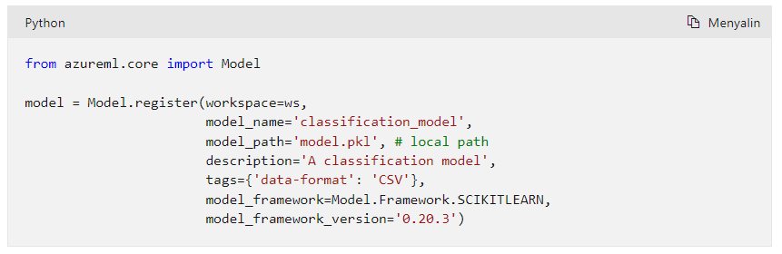

Atau, jika Anda memiliki referensi ke **Jalankan** yang digunakan untuk melatih model, Anda dapat menggunakan metode **register_model** seperti yang ditunjukkan di sini:

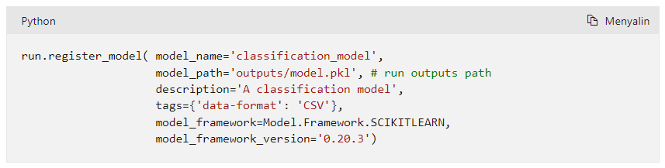

1. **Melihat model terdaftar**

Anda dapat melihat model terdaftar di studio Azure Machine Learning. Anda juga dapat menggunakan objek **Model** untuk mengambil detail model terdaftar seperti ini:

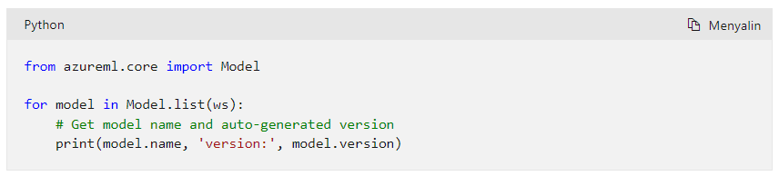

1. **Latihan - Melatih dan mendaftarkan model**

Sekarang adalah kesempatan Anda untuk menggunakan Azure Machine Learning untuk melatih model pembelajaran mesin.

Dalam latihan ini, Anda akan:

* Gunakan skrip untuk melatih model.
* Gunakan skrip berparameter untuk melatih model.
* Daftarkan model.

1. **Instruksi**

Ikuti petunjuk ini untuk menyelesaikan latihan.

1. Jika Anda belum memiliki langganan Azure, daftar untuk uji coba gratis di https://azure.microsoft.com.
2. Menampilkan repo latihan di <https://aka.ms/mslearn-dp100.>

Link : <https://microsoftlearning.github.io/mslearn-dp100/>

1. Jika Anda belum melakukannya, selesaikan latihan **Membuat ruang kerja Azure Machine Learning** untuk memprovisikan ruang kerja Azure Machine Learning, membuat instans komputasi, dan mengkloning file yang diperlukan.
2. Selesaikan latihan **Model kereta api.**

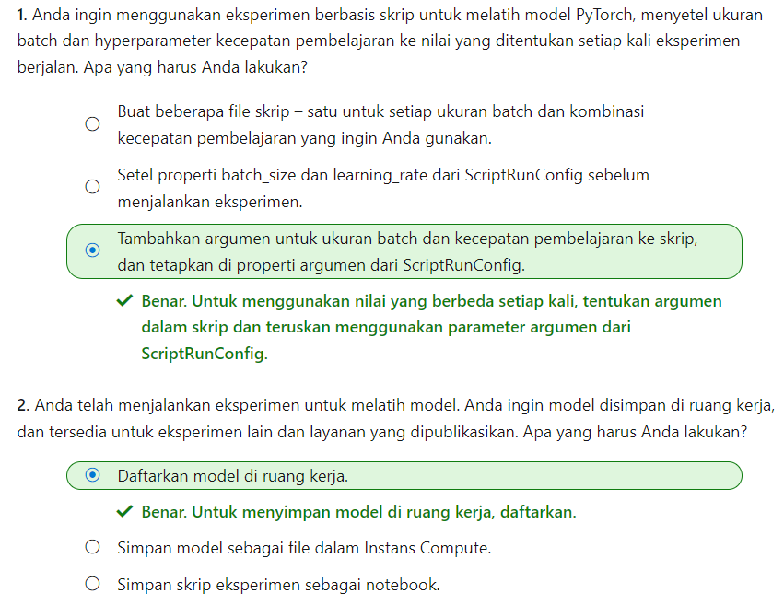

1. **Ringkasan**

Dalam modul ini, Anda belajar cara:

* Gunakan ScriptRunConfig untuk menjalankan skrip pelatihan model sebagai eksperimen Azure Machine Learning.
* Buat skrip pelatihan berparameter yang dapat digunakan kembali.
* Daftarkan model terlatih.